3

11

Smarty模板引擎
第

第

章

章导读

Smarty模板引擎实现Web网站中用户界面和PHP代码的分离。通过Smarty模板的加入，将尝试一种新的Web交互式网站的开发流程。这种开发流程避免了传统开发流程中分工不明确，美工要懂PHP代码，程序员要会网页设计的问题。有了Smarty模板的支持，美工不再需要面对错综复杂的PHP代码，程序员也不再需要进行枯燥的抠图工作，可以做到各司其职，各尽其责。
学习摘要：
 走进Smarty模板引擎
 Smarty模板的安装和配置
 基础的Smarty语法
 Smarty模板设计变量
 变量调节器
 内建函数（foreach、include、if等语句）
 自定义函数
 配置文件
 Smarty 常量
 Smarty程序设计变量
 Smarty方法
 Smarty缓存

3.1 走进Smarty模板引擎
Smarty是一个使用PHP编写的PHP模板引擎，是目前业界最著名、功能最强大的一种PHP模板引擎。它将一个应用程序分成两部分：视图和逻辑控制，也就是将UI（用户界面）和PHP code（PHP代码）分离。这样，程序员在修改程序时不会影响到页面设计，而美工在重新设计或修改页面时也不会影响程序逻辑。Smarty模板引擎的运行流程如图3.1所示。
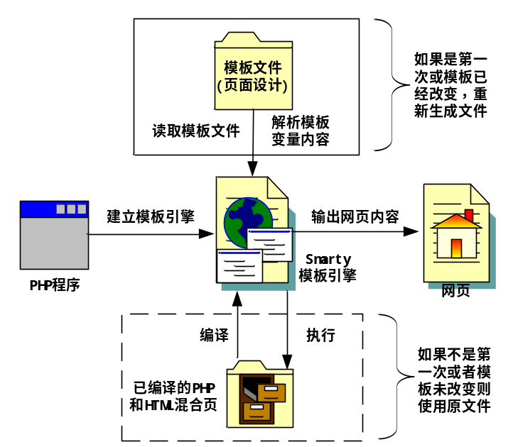
图3.1 Smarty模板引擎的运行流程
Smarty拥有丰富的函数库，从统计字数到字符串的截取、文字的环绕以及正则表达式都可以直接使用，还具有很强的扩展能力。Smarty模板的优点总结如下：
- 速度：相对于其他模板而言，采用Smarty模板编写的程序可以获得最快的速度。
- 编译性调用：采用Smarty模板编写的程序在运行时会生成一个PHP和HTML混合的文件，在下一次访问模板时会直接访问这个混编的文件（前提是源文件没有改变），而不必重新编译，进而可以提高访问速度。
- 缓存技术：Smarty提供一种可选择的缓存技术，可以将客户端的HTML文件缓存成一个静态页。当用户开启缓存后，在指定的时间内，Web请求会直接调用这个缓存文件，即直接调用静态的HTML文件。
- 插件技术：因为Smarty模板引擎是通过PHP面向对象技术实现的，所以不仅可以修改Smarty模板的源文件，而且可以通过自定义函数向Smarty中添加功能。
- 模板中可以使用if/elseif/else/endif。

3.1.1 Smarty模板引擎下载
PHP没有内置Smarty模板类，需要单独下载和配置。并且Smarty要求服务器上的PHP版本最低为4.0.6。用户可以去http://smarty.net/download.php下载最新的Smarty压缩包。本书中使用的版本是Smarty-2.6.23。下载地址如图3.2所示。
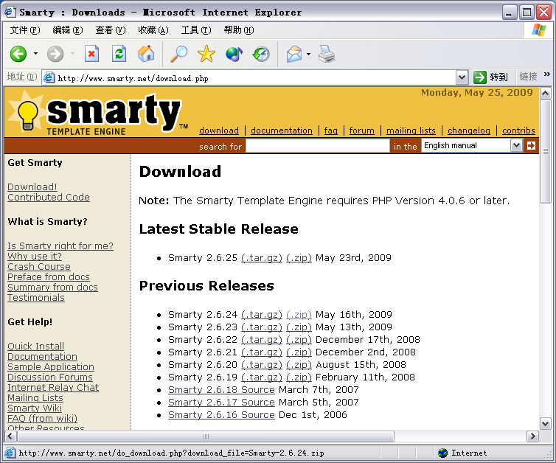
图3.2 Smarty模板下载页面

3.1.2 Smarty模板引擎安装
（1）将下载的Smarty压缩包解压后，有一个libs目录，这里包含了Smarty类库的核心文件。包括smarty.class.php、smarty_Compiler.class.php、config_File.class.php和debug.tpl四个文件，还有internals和plug-ins两个目录。如图3.3所示。
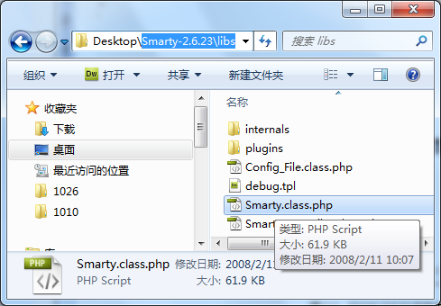
图3.3 Smarty-2.6.23文件夹
（2）拷贝libs目录到服务器根目录指定的文件夹下，到此Smarty安装成功。

3.1.3 Smarty模板引擎配置
Smarty模板引擎的配置，首先确定Smarty类库的存储位置。因为Smarty类库是通用的，每一个项目都可能会使用到它。所以将Smarty存储在根目录下是一个比较理想的选择。
（1）在根目录下创建system文件夹，拷贝下载的libs目录到此文件夹下。
（2）在system文件夹下，编译Smarty的配置文件system.smarty.inc.php，将Smarty的配置方法封装到SmartyProject类中。其代码如下：
<?php
require("libs/Smarty.class.php"); //调用Smarty文件
class SmartyProject extends Smarty{ //定义类，继承Smarty父类
function SmartyProject(){ //定义方法，配置Smarty模板
$this->template_dir = "./"; //指定模板文件存储在根目录下
$this->compile_dir = "./system/Smarty/templates_c/"; //指定编译文件存储位置
$this->config_dir = "./system/Smarty/configs/";
$this->cache_dir = "./system/Smarty/cache/";
}
}
?>
（3）同样在system文件夹下，编译system.inc.php文件，完成对封装的Smarty配置类的实例化操作，其返回对象名为$smarty。其代码如下：
<?php
require("system.smarty.inc.php"); //调用类文件
$smarty=new SmartyProject(); //执行类的实例化操作
?>
（4）在system文件夹下创建Smarty文件夹，在Smarty文件夹下创建3个目录templates_c、configs和cache。用于存储Smarty的编译文件、配置文件和缓存文件。
（5）在根目录下，编写index.php文件，重新载入Smarty的配置文件，即通过include语句包含system.inc.php。通过Smarty中的assign方法向模板中传递数据，最后通过display方法指定模板页。。其关键代码如下：
<?php
header ( "Content-type: text/html; charset=UTF-8" ); //设置文件编码格式
include("system/system.inc.php"); //包含配置文件
/* 使用Smarty赋值方法将一对儿名称/方法发送到模板中 */
$smarty->assign('title','第一个Smarty程序');
/* 显示模板 */
$smarty->display('index.html');
?>
（6）在根目录下创建index.html模板文件，获取Smarty模板变量传递的数据，代码如下：
<html xmlns="http://www.w3.org/1999/xhtml">
<head>
<meta http-equiv="Content-Type" content="text/html; charset=utf-8" />
<title>{$title}</title>
</head>
<body>
<img src="images/bg.jpg"/>
</body>
</html>
其运行结果如图3.4所示。
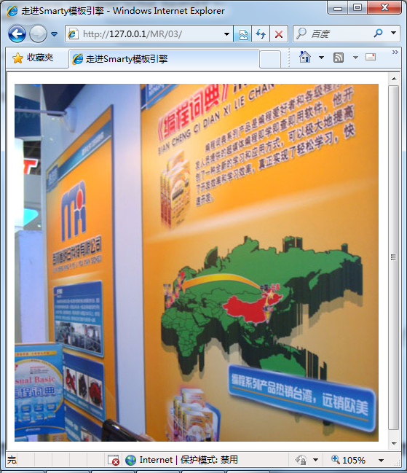
图3.4 第一个Smarty程序的运行结果

3.2 Smarty模板设计——静态页处理
既然Smarty可以将用户界面和PHP代码实现分离，那么应用Smarty模板开发程序也同样包含两部分内容：Smarty模板设计和Smarty程序设计。
Smarty模板设计，其所有操作都是在模板文件中进行，那么什么是Smarty模板文件呢？。Smarty模板文件是由一个页面中所有的静态元素，加上一些定界符“{…}”（Smarty默认的定界符，读者也可以自行设置定界符）组成的。模板文件统一存储于templates目录下（读者可以任意修改这个存储位置，只要路径配置正确即可）。模板文件中不允许出现PHP代码段。Smarty模板中的所有注释、变量、函数等都要包含在定界符内。

3.2.1 基本语法（注释、函数和属性）
在Smarty的基本语法中包括三项内容：注释、函数和属性。
1．注释
Smarty注释包含在两个星号“*”中间，其格式如下：
{* 这是注释 *}
Smarty注释不会在模板文件的最后输出中出现，它只是模板内在的注释。
2．函数
每一个Smarty标签输出一个变量或者调用某一个函数。在定界符内函数和其属性将被处理和输出。例如：
{funcname attr1="val" attr2="val"}.
在模板文件中无论是内建函数还是自定义函数都有相同的语法。
内建函数在Smarty内部工作，例如：{if}、{section}和{foreach}等，它们只可以使用，不能被修改。
自定义函数通过插件机制起作用，它们是附加函数，读者可以自行编辑、修改和添加。例如：{assign}和{counter}。
3．属性
大多数函数都有自己的属性以便于明确说明或者修改它们的行为。Smarty函数的属性类似于HTML中的属性。
在定义属性值时，如果是静态数值不需要加引号，如果是字符串建议使用引号，如果属性值是变量，那么也不需要加引号。

3.2.2 Smarty模板设计变量
Smarty有几种不同类型的变量。变量的类型取决于它的前缀是什么符号(或者被什么符号包围)。
Smarty的变量可以直接被输出或者作为函数属性和修饰符（modifiers）的参数，或者用于内部的条件表达式等。
如果要输出一个变量，只需用定界符将它括起来即可。例如：
{$title}
{$array[row].id}
<body bgcolor="{#bgcolor#}">
1．来自PHP页面中的变量
获取PHP页面中的变量与在PHP中是相同的，也需要使用“$”符号，略有不同的是对数组的读取。在Smarty中读取数组有两种方法：一种是通过索引获取，和PHP中相似，可以是一维，也可以是多维；另一种是通过键值获取数组元素，这种方法的格式和以前接触过的不太一样，是使用符号“.”做连接符。
例如：有一数组$arr=array{'user'=>'明日科技','pass'=>'mrsoft','address'=>'长春市'}，如果要获取user的值，表达式的格式应为$arr.user。这个格式同样适用于二维数组。
调用模板内assign函数分配的变量也是如此，使用“$”符合加变量名来调用。
2．从配置文件读取变量
Smarty模板中，在配置文件中也可以定义变量。调用配置文件中变量的格式有以下两种：
- 使用“#”号，将变量名置于两个“#”号中间，即可像普通变量一样调用配置文件内容。
- 使用保留变量中的$smarty_config来调用配置文件。
3．保留变量
在Smarty模板中使用保留变量时，无须使用assign()方法传值，直接调用变量名即可。Smarty中常用的保留变量如表3.1所示。
表3.1 Smarty中常用的保留变量
保留变量 | 说明
get、post、server、session、cookie、ruquest | 等价于PHP中的$_GET、$_POST、$_SEVER、$_COOKIE、$_REQUEST
now | 当前的时间戳。等价于PHP中的time()
const | 用const包含修饰的为常量
config | 配置文件内容变量

3.2.3 变量调节器
变量调节器作用于变量、自定义函数和字符串。使用“|”符号和调节器名称调用调节器。变量调节器由赋予的参数值决定其行为。参数由“：”符号分开。Smarty中提供的变量调节器如表3.2所示。
表3.2 Smarty中提供的变量调节器
名称 | 作用
capitalize | 将变量中的所有单词首字母大写
count_characters | 计算变量里的字符数。参数值TRUE，表示计算空格字符，默认为FALSE
cat | 将cat里的值连接到给定的变量后面
count_paragraphs | 计算变量中的段落数量
count_sentences | 计算变量中句子的数量
count_words | 计算变量中的词数
date_format | 格式化从函数strftime()获得的时间和日期。Unix或者MySQL等的时间戳(parsable by strtotime)都可以传递到smarty。设计者可以使用date_format完全控制日期格式  参数1是输出日期的格式；参数2是输入为空时默认的时间格式
default | 为空变量设置一个默认值。当变量为空或者未分配的时候,将由给定的默认值替代输出
escape | 用于html转码，url转码，在没有转码的变量上转换单引号，十六进制转码，十六进制美化，或者javascript转码。默认是html转码  参数1指定使用何种编码格式
indent | 在每行缩进字符串，默认是4个字符。参数1作为可选参数，可以指定缩进字符数；参数2同样为可选参数，可以指定缩进用什么字符代替。注意：如果在HTML中使用缩进，那么需要使用&nbsp;(空格)来代替缩进，否则没有效果。
lower | 将变量字符串小写
nl2br | 所有的换行符将被替换成<br />，功能同PHP中的nl2br()函数相同
regex_replace | 寻找和替换正则表达式。参数1指定用来替换的文本字串
replace | 搜索和替换字符串。参数1是将被替换的文本字串，参数2是用来替换的文本字串
spacify | 插空，在字符串的每个字符之间插入空格或者其他的字符(串)。参数1指定将在两个字符之间插入的字符（串）
string_format | 字符串的格式化。采用sprintf()函数的语法。参数1指定使用的格式化方式
strip | 用一个空格或一个给定字符替换所有重复空格、换行和制表符。注意：如果要去除模板文本中的区块，请使用strip函数
strip_tags | 去除“<”和“>”标签，包括“<”和“>”之间的任何内容
truncate | 从字符串开始处截取指定长度的字符，默认是80个字节。  参数1设置截取字符的数量；参数2设置截取后追加在截取词后面的字符串；参数3设置是截取到词的边界（FALSE）还是精确到字符（TRUE）
upper | 将变量改为大写
wordwrap | 控制段落的宽度(也就是多少个字符一行,超过这个字符数换行)，默认80个字节。  参数1设置段落（句子）的宽度；参数2设置使用什么字符进行约束（默认是换行符\n）；参数3设置是约束到词的边界（FALSE）还是精确到字符（TRUE）
说明：如果给数组变量应用单值变量的调节，结果是数组的每个值都被调节。如果只想调节器用一个值调节整个数组，那么必须在调节器名字前加上@符号。例如： {$articleTitle|@count}（这将会在$articleTitle数组里输出元素的数目）。

3.2.4 内建函数（动态文件、模板文件的包含和流程控制语句）
Smarty自身定义了一些内建函数，存储于Smarty模板中。它是模板语言的一部分，用户不能创建名称和内建函数相同的自定义函数，也不能修改内建函数。内建函数包括：foreach、if和section此类的流程控制语句，还包括像include和include_php这样的函数。本节中将讲解一些常用内建函数的使用方法，如果读者要了解全部内建函数的知识，可以参考Smarty手册。
1．foreach循环控制
Smarty模板中的foreach语句可以循环输出数组。与另一个循环控制语句section相比，在使用格式上要简单得多，一般用于简单数组的处理。foreach语法如下：
{foreach name=foreach_name key=key item=item from=arr_name}
…
{/foreach}
参数说明：name为该循环的名称；key为当前元素的键值；item是当前元素的变量名；from是该循环的数组。其中，item和from是必要参数，不可省略。
2．include函数——在模板中包含子模板
include函数用于在当前模板中包含其他模板，当前模板中的变量在被包含的模板中可用。函数语法如下：
{include file="file_name " assign=" " var=" "}
参数file指定包含模板文件的名称，为必选参数；参数assign指定一个变量保存包含模板的输出；参数var传递给待包含模板的本地参数，只在待包含模板中有效。
3．if…elseif…else条件语句
if条件语句的使用和PHP中的if大同小异。需要注意的一点是if必须以/if为结束标记。其语法格式如下：
{if 条件语句1}
语句1
{elseif 条件语句2}
语句2
{else}
语句3
{/if}
在上述的条件语句中，除了可以使用PHP中的<、>、=、!=等常见运算符外，还可以使用eq、ne、neq、gt、lt、lte、le、gte、ge、is even、is odd、is not even、is not odd、not、mod、div by、even by、odd by等修饰词修饰。
4．ldelim和rdelim——输出大括号“{”和“}”
ldelim和rdelim用于输出定界符，也就是大括号“{”和“}”。因为模板引擎总是尝试解释大括号内的内容，因此如果需要输出大括号，则可以使用这两个函数。
例如：在模板页面中输出一个JavaScript脚本，因为JavaScript脚本中会涉及到大括号的使用，所以应用ldelim和rdelim输出JavaScript脚本中的大括号。代码如下：
<script language=javascript>
function check_form() {ldelim}
if (user.value == ''){ldelim}
alert('请输入用户名');
return false;
{rdelim}
{rdelim}
</script>
通过ldelim和rdelim标签可以输出JavaScript脚本中的大括号，这个方法需要对每个大括号都进行操作。如果使用literal标签就没有那么麻烦了，它可以将整个标签区域内的数据当作文本处理。同样是在模板文件中输出JavaScript脚本，应用literal标签就简单多了，代码如下。
{literal}
<script language=javascript>
function check_form() {
if (user.value == ''){
alert('请输入用户名');
return false;
}
}
</script>
{/literal}
说明：如果要在Smarty模板文件中直接输出JavaScript脚本或者定义CSS样式，并且Smarty使用默认的定界符“{}”，那么就会应用到上述两个函数中的一个，对JavaScript脚本或者CSS样式中的大括号进行输出。
5．section循环控制
section是Smarty模板中的另一个循环语句，该语句可用于比较复杂的数组。section的语法结构如下：
{section name="sec_name"loop=$arr_name start=num step=num max= show=}
参数说明如表3.3所示。
表3.3 section语句的参数说明
参数 | 说明
name | 循环的名称
loop | 循环的数组
start | 表示循环的初始位置。例如start=2说明循环是从loop数组的第二个元素开始
step | 表示步长，例如step=2，那么循环一次后数组的指针将向下移动两位，依此类推
max | 设定循环最大执行次数
show | 决定是否显示该循环

section循环语句最擅长的是操作ADODB从数据库中读取到的数据，因为ADODB返回的数据就是一个二维数组。

3.2.5 自定义函数
Smarty中包含很多自定义函数，通过这些自定义函数可以实现很多的功能。Smarty中的自定义函数如表3.4所示。
表3.4 Smarty中的自定义函数
名 称 | 作用
assign | 用于在模板被执行时为模板变量赋值。参数var被赋值的变量名；参数value赋给变量的值
counter | 用于输出一个记数过程。counter保存了每次记数时的当前记数值
cycle | 用于轮转使用一组值。该特性使得在表格中交替输出颜色或轮转使用数组中的值变得很容易  参数name指定轮转的名称；参数values指定待轮转的值，可以是用逗号分隔的列表(请查看delimiter属性)或一个包含多值的数组；参数print设置是否输出值；参数advance设置是否使用下一个值(为FALSE时使用当前值)；参数delimiter设置values属性中使用的分隔符，默认是逗号；参数assign指定输出值将被赋给模板变量的名称
debug | 将调试信息输出到页面上。该函数是否可用取决于Smarty的debug设置
eval | 按处理模板的方式获取变量的值。该特性可用于在配置文件的标签/变量中嵌入其他模板标签/变量
fetch | 用于从本地文件系统、HTTP或FTP上取得文件并显示文件的内容。如果文件名称以"http://"开头，将取得该网站页面并显示；如果文件名称以"ftp://"开头，将从ftp服务器取得该文件并显示
html_checkboxes | 根据给定的数据创建复选按钮组
html_image | 创建一个图象的HTML标签。如果没有提供高度和宽度值，将根据图象的实际大小自动取得
html_options | 根据给定的数据创建选项组
html_radios | 根据给定的数据创建单选按钮组
html_select_date | 创建日期下拉菜单。它可以显示任意年月日
html_select_time | 创建时间下拉菜单。它可以显示任意时分秒
html_table | 将数组中的数据填充到HTML表格中
math | 允许模板设计者在模板中进行数学表达式运算
mailto | mailto自动生成电子邮件链接，并根据选项决定是否对地址信息编码
popup | 用于创建javascript弹出窗口
textformat | 用于格式化文本。该函数主要清理空格和特殊字符

3.2.6 配置文件
配置文件的应用，有利于设计者管理文件中的模板全局变量。例如：定义一个模板色彩变量。一般情况下如果想改变一个程序的外观色彩，必须更改每一个文件的颜色变量。如果有配置文件，色彩变量就可以保存在一个单独的文件中，只要改变配置文件就可以实现色彩的更新。
1．创建配置文件
对于配置文件可以任意命名，其存储位置由Smarty对象的$config_dir属性指定。如果存在不只在一个区域内使用的变量值，可以使用三引号（"""）将它完整的封装起来。在创建配置文件时，建议在程序运行前使用“#”加一些注释信息，这样有助于程序的阅读、更新。
在配置文件中既可以声明全局变量，也可以声明局部变量。如果声明局部变量，可以使用中括号“[]”括起来，在中括号之内声明的变量属于局部变量，而中括号之外声明的变量都是全局变量。中括号的使用不仅使配置文件中声明变量的模块变得清晰，而且可以在模板中选择加载中括号内的变量。
例如：创建一个配置文件，分别声明全局变量和局部变量。代码如下：
# global variables #在每行之前使用#，表示注释
title = "引用配置文件" #声明全局变量
[table] #声明局部变量
border = "1"
cellpadding="1"
cellspacing="1"
bordercolor="#FFFFFF"
table_bgcolor="#333333"
[td] #声明局部变量
bgcolor="#FFFFFF"
如果某个特定的局部变量已经载入，这样全局变量和局部变量都还可以载入。如果当某个变量名既是全局变量又是局部变量时，局部变量将被优先赋予值来使用。如果在一个局部中两个变量名相同的，最后一个将被赋值使用。
2．加载配置文件
加载配置文件应用Smarty的内建函数config_load，其语法如下：
{config_load file="file_name " section="add_attribute" scope="" global=""}
参数说明如表3.5所示。
表3.5 config_load()函数的参数说明
参数 | 说明
file | 指定包含的配置文件的名称
section | 附加属性，当配置文件中包含多个部分时应用，指定具体从哪一部分中取得变量
scope | 加载数据的作用域，取值必须为local、parent或global。local说明该变量的作用域为当前模板；parent说明该变量的作用域为当前模板和当前模板的父模板(调用当前模板的模板)；global说明该变量的作用域为所有模板。当指定scope属性时，可以设置global属性，但模板忽略该属性值，而以scope属性为准
global | 说明加载的变量是否全局可见，等同于scope=parent
3．引用配置文件中的变量
配置文件加载成功后，就可以在模板中引用配置文件中声明的变量了。引用配置文件应用的是“#”或者Smarty的保留变量$smarty.config。其应用示例如下：
{ config_load file="file_con.conf"} {* 加载配置文件 *}
{#title#}
<td height="228" colspan="2" align="left" valign="top" class="{$smarty.config.styles}">

3.3 Smarty程序设计——动态文件操作
Smarty程序设计在动态PHP文件中进行操作，其功能可以分为两种：一种功能是配置Smarty，如变量template_dir、$config_dir等；另一种功能是和Smarty模板之间的交互，如方法assign、display。

3.3.1 SMARTY_PATH常量
SMARTY_PATH常量定位Smarty类文件的完整系统路径，如果没有定义Smarty目录，Smarty将会试着自动创建合适的值。如果定义了路径必须要以斜线结束。该常量的应用是在Smarty的配置文件中，通过它获取Smarty类的绝对路径。
例如：在3.1.3节创建的配置config.php中，就应用到这个常量。其关键代码如下：
define('BASE_PATH',$_SERVER['DOCUMENT_ROOT']); //定义服务器的绝对路径
define('SMARTY_PATH','\MR\15\example\3.1\Smarty\\'); //定义Smarty目录的绝对路径
require BASE_PATH.SMARTY_PATH.'libs\Smarty.class.php'; //加载Smarty类库文件

3.3.2 Smarty程序设计变量
在Smarty中提供了很多的变量，这里只讲解比较常用的几个，如果读者想详细的了解Smarty变量，请参考Smarty的手册。
- $template_dir：模板目录。模板目录用来存放Smarty模板，在前面的实例中，所有的.html文件都是Smarty模板。模板的后缀没有要求，一般为.html、.tpl等。
- $compile_dir：编译目录。顾名思义，就是编译后的模板和PHP程序所生成的文件默认路径为当前执行文件所在的目录下的templates_c目录。进入到编译目录，可以发现许多“%%…%%index.html.php”格式的文件。随便打开一个这样的文件可以发现，实际上Smarty将模板和PHP程序又重新组合成一个混编页面。
- $cache_dir：缓存目录。用来存放缓存文件。同样，在cache目录下可以看到生成的.html文件。如果caching变量开启，那么Smarty将直接从这里读取文件。
- $config_dir：配置目录。该目录用来存放配置文件。
- $debugging：调试变量。该变量可以打开调试控制台。只要在配置文件（config.php）中将$smarty->debugging设为true即可使用。
- $caching：缓存变量。该变量可以开启缓存。只要当前模板文件和配置文件未被改动，Smarty就直接从缓存目录中读取缓存文件而不重新编译模板。

3.3.3 Smarty方法
在Smarty提供的方法中，最常用的要数assign方法和display方法。
1．assign方法
assign用于在模板被执行时为模板变量赋值。其语法如下：
{assign var=" " value=" "}
参数var是被赋值的变量名，参数value是赋给变量的值。
2．display方法
display方法用于显示模板，需要指定一个合法的模板资源的类型和路径。还可以通过第二个可选参数指定一个缓存号，相关的信息可以查看缓存。
void display (string template [, string cache_id [, string compile_id]])
参数template指定一个合法的模板资源的类型和路径；参数cache_id为可选参数，指定一个缓存号；
参数compile_id为可选参数，指定编译号。编译号可以将一个模板编译成不同版本使用，例如：针对不同的语言编译模板。编译号的另外一个作用是，如果存在多个$template_dir模板目录，但只有一个$compile_dir编译后存档目录，这时可以为每一个$template_dir模板目录指定一个编译号，以避免相同的模板文件在编译后会互相覆盖。相对于在每一次调用display()的时候都指定编译号，也可以通过设置$compile_id编译号属性来一次性设定。

3.3.4 Smarty缓存
在讲解Smarty的缓存之前，先将它和Smarty的编译过程进行一个对比，让读者明白缓存到底意味着什么。
Smarty的编译功能默认是开启的，而Smarty缓存则必须由开发人员来开启；
编译的过程是将模板转换为PHP脚本，虽然在模板没有被修改的情况下，不会重新执行转换过程，但这个编译过的模板其实就是一个PHP脚本，只是减少了模板转换的压力，仍需要在逻辑层执行获取数据的操作，而这个获取数据的操作是耗费内存最大的。
缓存则不仅将模板转换为PHP脚本，而且将模板内容转换为静态页面，不仅减少了模板转换的压力，也不在需要在逻辑层执行获取数据的操作。
这就是Smarty的缓存机制，它是一种更加理想的开发Web程序的方法。下面就来学习这种技术。
1．创建缓存
开启缓存的方法非常简单，只要将Smarty对象中$config的值设置为TRUE即可，同时还要通过Smarty对象中的$cache_dir属性指定缓存文件的存储位置。其操作代码如下：
$smarty->caching=true; //开启缓存
$smarty->cache_dir = BASE_PATH.SMARTY_PATH.'cache/'; //定义缓存文件存储位置
2．缓存的生命周期
缓存创建成功后，必须为它设置一个生命周期，如果它一直不更新，那么就没有任何意义。设置缓存生命周期应用的是Smarty对象中的$cache_lifetime属性，缓存时间以秒为单位，默认值是3600秒。其操作代码如下：
$smarty->caching=true; //开启缓存
$smarty->cache_dir = BASE_PATH.SMARTY_PATH.'cache/'; //定义缓存文件存储位置
$smarty->cache_lifetime=3600 //设置缓存时间为1小时
如果将$caching的值设置为2，那么就可以控制单个缓存文件各自的过期时间。
3．同一模板生成多个缓存
在实际的程序开发中，经常会遇到这样的情况，同一个模板文件生成多个页面。而此时要对这多个页面进行缓存，应用的是Smarty中的display()方法，通过该方法的第二个参数设置缓存号，有几个不同的缓存号就有几个缓存页面。操作代码如下：
$smarty->caching=true; //开启缓存
$smarty->cache_dir = BASE_PATH.SMARTY_PATH.'cache/'; //定义缓存文件存储位置
$smarty->cache_lifetime=3600; //设置缓存时间为1小时
$smarty->display('index.html',$_GET['id']); //将id作为第二个参数传递
4．判断模板文件是否已被缓存
如果页面已经被缓存，那么就可以直接调用缓存文件，而不再执行动态获取数据和输出的操作。为了避免在开启缓存后，再次执行动态获取数据和输出操作给服务器带来的压力，最佳的方法就是应用Smarty对象中的is_cached()方法，判断指定的模板是否存在缓存，如果存在则直接执行缓存中的文件，否则执行动态获取数据和输出的操作。操作代码如下：
$smarty->caching=true; //开启缓存
if(!$smarty->is_cached('index.html')){
//执行动态获取数据和输出的操作
}
$smarty->display('index.html');
技巧：如何判断同一模板中的多个缓存文件？判断同一模板中的多个缓存是否存在与同一模板生成多个缓存类似，都是以缓存号为依据。判断同一模板的多个缓存是否存在应用is_cached()方法，通过该方法的第二个参数设置缓存号，判断对应的缓存是否存在。其方法如下：
$smarty->caching=true; //开启缓存
$smarty->cache_dir = BASE_PATH.SMARTY_PATH.'cache/'; //定义缓存文件存储位置
$smarty->cache_lifetime=3600; //设置缓存时间为1小时
if(!$smarty->is_cached('index.html',$_GET['id'])){
//执行动态获取数据和输出的操作
}
$smarty->display('index.html',$_GET['id']); //将id作为第二个参数传递
5．清除模板中缓存
缓存的清除有两种方法：
第一种是clear_all_cache()方法，清除所有模板缓存。其语法如下：
void clear_all_cache (int expire time)
可选参数expire time，可以指定一个以秒为单位的最小时间，超过这个时间的缓存都将被清除。
第二种是clear_cache()方法，清除指定模板的缓存。
void clear_cache (string template [, string cache id [, string compile id [, int expire time]]])
如果这个模板有多个缓存，可以用第二个参数指定要清除缓存的缓存号，还可以通过第三个参数指定编译号。可以把模板分组，以便可以方便的清除一组缓存。第四个参数是可选的，用来指定超过某一时间（以秒为单位）的缓存才会被清除。
例如：分别应用这两种方法清除缓存。代码如下：
$smarty->caching=true; //开启缓存
$smarty->clear_all_cache(); //清除所有缓存
$smarty->clear_cache('index.html'); //清除index.html模板的缓存
$smarty->clear_cache('index.html','$_GET['id']'); //清除index.html模板中一个指定缓存号的缓存
$smarty->display('index.html');

